ПРОФСОЮЗ РАБОТНИКОВ  НАРОДНОГО ОБРАЗОВАНИЯ И НАУКИ  РОССИЙСКОЙ ФЕДЕРАЦИИ  (ОБЩЕРОССИЙСКИЙ ПРОФСОЮЗ ОБРАЗОВАНИЯ)  КОМИТЕТ  КРАСНОДАРСКОЙ  КРАЕВОЙ ТЕРРИТОРИАЛЬНОЙ  ОРГАНИЗАЦИИ ПРОФСОЮЗА  350000, г. Краснодар, ул. Красноармейская, 70  тел. 8(861) 259-59-12; факс 8(861) 259-75-95  профсоюзобразования.рф e-mail: kraikom@kubanprofobr.ru  От 12.04.2019 г. № 01-04/189  На № _______ от ____________ | Председателям территориальных,  вузовских организаций Профсоюза и первичных профсоюзных организаций  учреждений профессионального образования

О сотрудничестве с санаторием «Русь»

Уважаемые коллеги!

В связи со сменой генерального директора санатория «Русь» города Горячий Ключ и согласно взаимной договорённости подписан договор о сотрудничестве между краевой территориальной организацией Профсоюза и санаторием «Русь» об отдыхе и лечении работников отрасли образования края на условиях фиксированной скидки 15% на все виды путёвок и курсовок санатория в период с 10.04.2019 г. по 30.11. 2019 года. (Приложение №1 и Приложение №2).
График заезда – согласно предварительной заявке. Время заезда – с 12 часов, время выезда – до 11 часов.
Прибывшие на лечение в санаторий должны иметь при себе паспорт, санаторно-курортную карту, медицинский полис. Для курсовок с лечением также необходимо наличие санаторно-курортной карты.
Согласно договорённости вместе с родителями на пребывание и лечение принимаются дети до 14 лет на общих условиях. Дети до 4-х лет без места питания и лечения размещаются бесплатно. Для детей до 14 лет необходимо при себе иметь свидетельство о рождении, а также доверенность на сопровождающего, если ребёнок едет без родителей, справку об эпидокружении (не более пятидневной давности).
Комитету краевой организации и администрации санатория удалось договориться о направлении на лечение в санаторий членов Профсоюза с любым сроком пребывания.
Согласно договору, санаторий обязуется выделять краевой организации Профсоюза путёвки и курсовки для оздоровления работников образования с заболеваниями органов пищеварения, эндокринной системы, опорно-двигательного аппарата, болезней нервной системы, органов дыхания, с использованием сульфидных сероводородных источников наружного применения, питьевых хлоридно-гидрокарбонатно-натриевых вод, бальнеолечения, теплолечения, физиолечения, услуг тренажёрного зала, лечебных массажей, фитотерапии.
Комплекс определяется лечащим врачом в зависимости от состояния здоровья получателя путёвки или курсовки индивидуально.
Оплата за путёвки производится работниками отрасли за наличный расчёт в кассу санатория по прибытию.
По желанию и при отсутствии противопоказаний возможно назначение дополнительных процедур по прейскуранту, действующему на момент обращения, за дополнительную плату.
Сроки лечения бронируются по письмам-заявкам территориальных организаций, направляемых в адрес комитета краевой организации не позднее, чем за 10 дней до дня заезда.
Напоминаем, что согласно договору, направляющая сторона (председатель территориальной, вузовской или организации профессионального образования Профсоюза) несёт ответственность за своевременное прибытие в санаторий отдыхающих согласно предварительному бронированию и недопущение не заезда заявленных на лечение без объяснения с подтверждением уважительной причины.

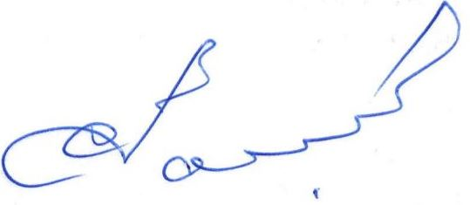
Приложение на 4 листах.

Председатель С.Н.Даниленко

Исп. Мазницкая Л.А.,
тел. 259-34-12

